洛阳偃师联合调解帮受伤农民工拿到32万元赔偿款

“律师和司法所工作人员多次上门组织调解，法律讲得透，事情拎得清，纠纷双方都心服口服……”日前，拿到了32万元赔偿款的农民工张某，对奔波数月的洛阳市偃师区“四官”服务队员常战峰律师和缑氏镇司法所长关宏军表示感谢。
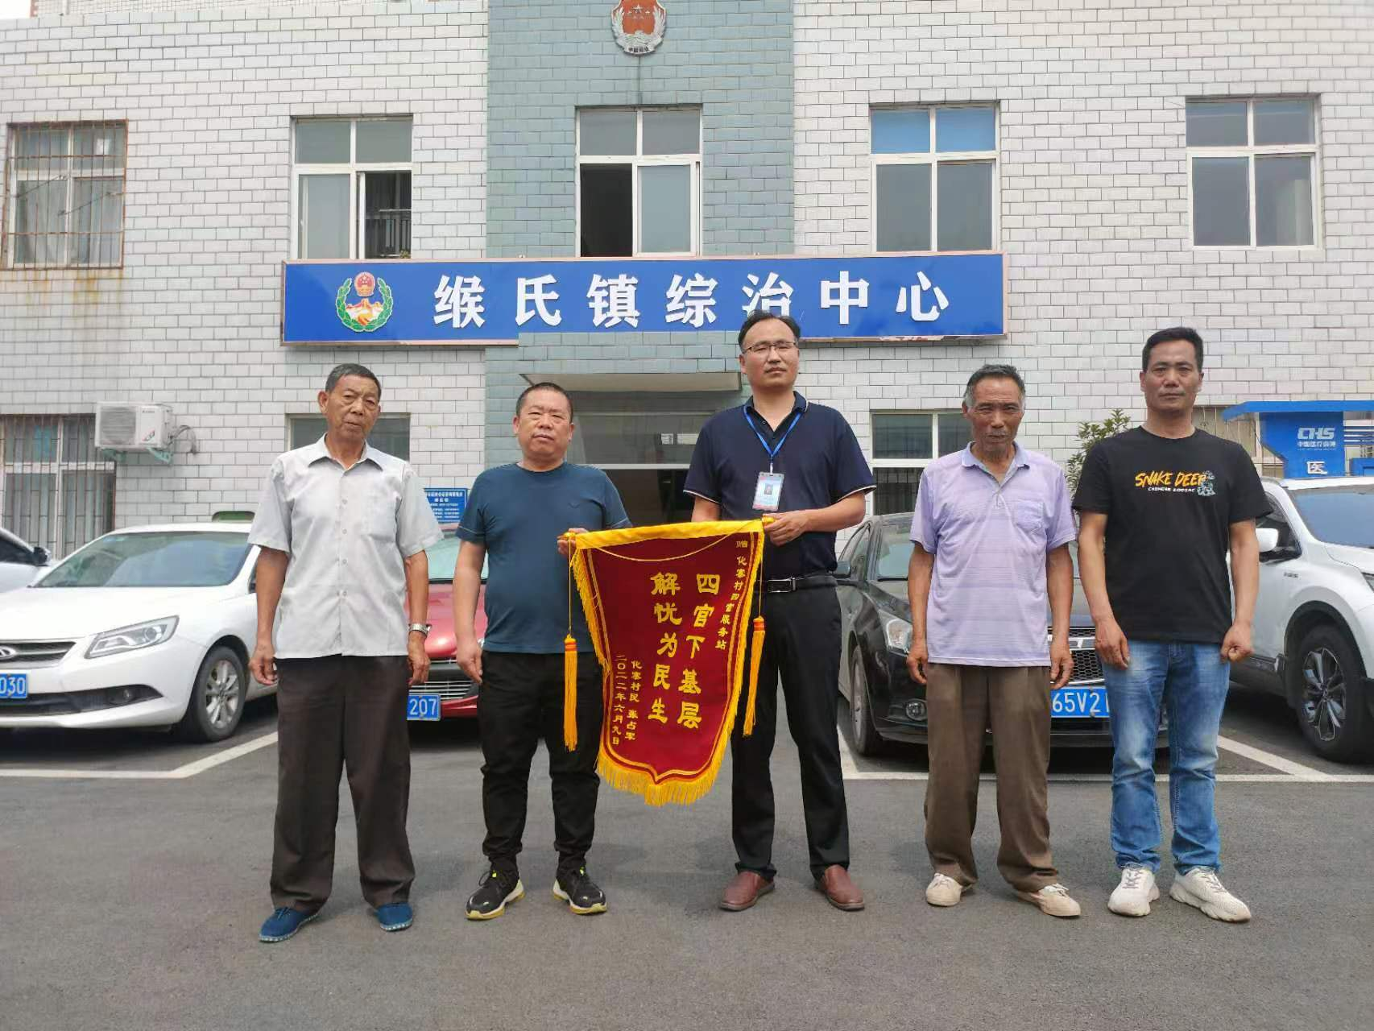
图为：受援助农民工向偃师区“四官”服务队员常战峰律师和缑氏镇司法所长关宏军赠送锦旗并合影留念 马虎山摄
据了解，2021年7月8日，张某受洛阳市某公司雇佣，在偃师区缑氏镇化寨村灌溉机井提泵作业时导致左脚爱伤，后经过医院治疗，安装了假肢。对于赔偿事宜，双方达不成一致意见，原本就困难的家庭更是雪上加霜。
偃师区司法局法律服务官常战峰律师得知这一情况后，及时伸出援助之手受理了该纠纷，主动对接偃师区农业农村局、缑氏镇政府、司法所等部门，摸清问题症结，向当事人张某讲清法律关系、办理程序和需提供的资料，并组织调解协商。在常战峰律师和司法所长关宏军的多次协调帮助下，最终双方达成调解协议，由洛阳市某公司一次性赔偿张某各项待遇共计32万元。常战峰律师和关宏军所长的工作受到事故双方的一致好评。
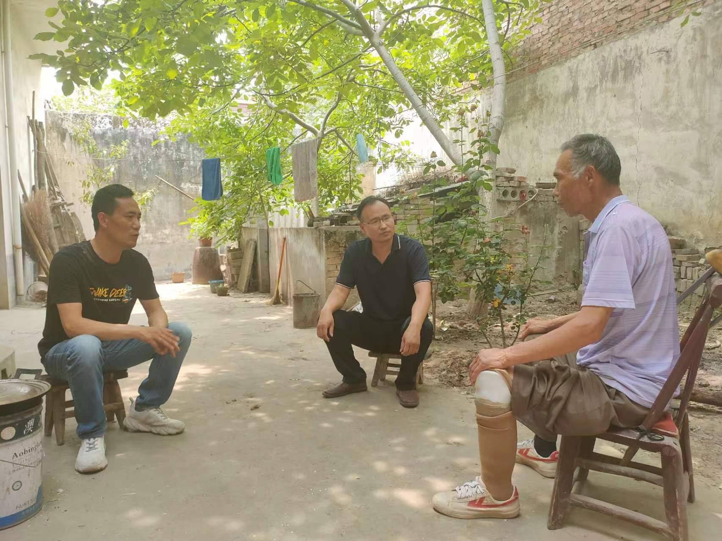
图为：常战峰律师和关宏军所长向农民工了解具体情况 马虎山摄
今年以来，洛阳市偃师区司法局聚焦基层矛盾多发点和群众“急难愁盼”，不断扩大调解组织网络、下沉调解力量，引导法律服务官、人民调解员、法律明白人、村居法律顾问等进村入户，在群众家门口化解矛盾，在村民身边解答难题。截至目前，该局已调处各类纠纷1200余件。
偃师区司法局局长安灵伟说：“今年以来，区司法局在实干中探索，在奋斗中成长，在工作运行机制、便民措施推行、工作服务效能上有了新完善、新突破和新提升。司法为民只有起点，没有终点。下一步，我局将在乡村振兴中进一步发挥好司法为民的便民驿站、宣讲阵地、和谐纽带的作用，为平安洛阳、法治洛阳建设奉献应有的力量。”
（马虎山 牛永涛）

